Ulice U pálenice, Hrušky 691 56

k.ú. Hrušky, p.č. 1542, vyznačená plocha 60,63 m2

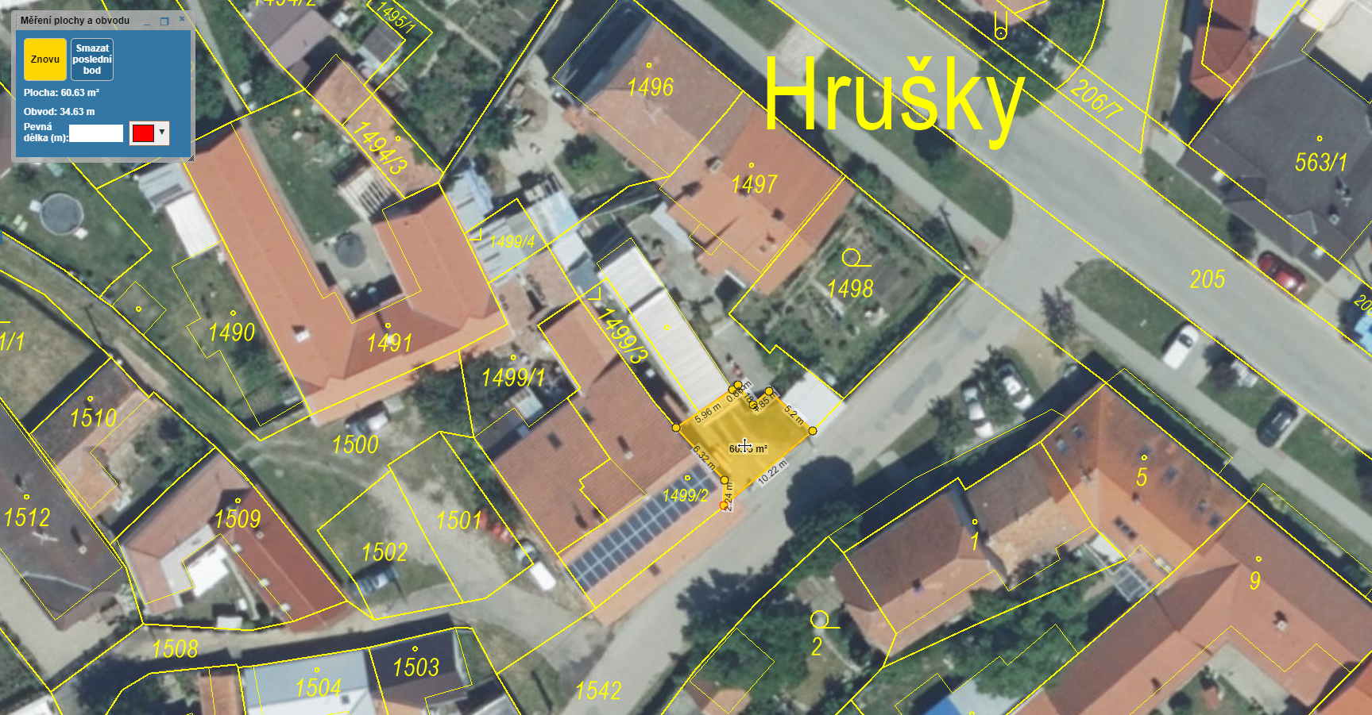

Ulice Na rybníčku, Hrušky 691 56

k.ú. Hrušky, p.č. 341, vyznačená plocha 555,67 m2

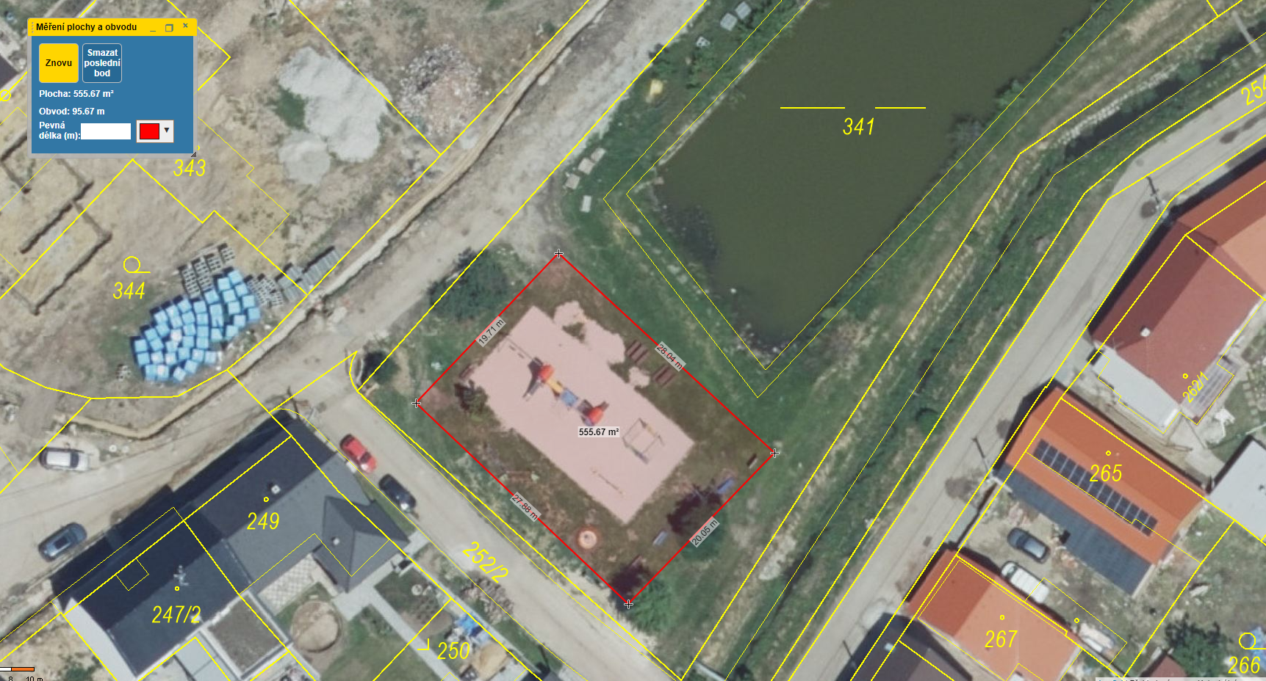

Ulice Na Zahajce, Hrušky 691 56

k.ú. Hrušky, p.č. 1548/1, vyznačená plocha 479,57 m2

